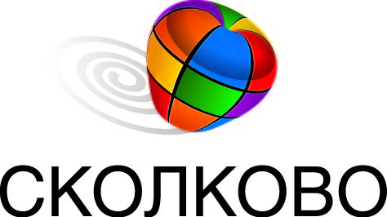

Сведения об организации, платежные реквизиты
Полное  наименование организации | Негосударственное образовательное учреждение дополнительного профессионального образования Московская Школа Управления «СКОЛКОВО»
Краткое наименование организации | Московская школа управления «СКОЛКОВО»
ИНН | 5032180980
КПП | 503201001
ОКПО
Юридический адрес | 143026, Московская область, город Одинцово, деревня Сколково, ул. Новая, д. 100
Почтовый адрес | 143026, Московская область, город Одинцово, деревня Сколково, ул. Новая, д. 100
Номер телефона/факса | + 7 (495) 539 30 03
E-mail | info@skolkovo.ru
Internet | www.skolkovo.ru
Основной государственный регистрационный номер (ОГРН) | 1075000012405
Дата государственной регистрации | 06.12.2007г.
Наименование банка | Государственная корпорация развития «ВЭБ.РФ»
Информация о банке | Адрес банка: 107996, г. Москва, пр-т Академика Сахарова, дом 9  ИНН 7750004150  КПП 775001001  БИК 044525060  ОГРН 1077711000102
Номер расчетного счета в RUB | 40703810700330451691
Корр.счет | 30101810500000000060
БИК | 044525060
Номер расчетного счета в USD | 40703840000330451691
Номер расчетного счета в EUR | 40703978600330451691
Swift code | BFEARUMM
Ректор (Руководитель организации) | Левин Юрий Генрихович
Главный бухгалтер | Кругликова Екатерина Викторовна

